Введение
Различные элементы моделирования применялись человечеством с появлением точных наук. Бурное развитие методологии мат. Моделирование пришлось на конец 40-50 годов 20 века. Это связано с появлением компьютеров и военной конкуренцией.

Понятие “моделирование” и “модель”
Модель (от лат. мера, мерило, образец, норма) – Образец, служащий эталоном или стандартом для серийного или массового воспроизведения, а также тип, марка какого-либо изделия и конструкция.
Модель – изделие с которого снимается форма для воспроизведения в другом материале.
Модель – устройство, которое воспроизводится или имитирует (обычно в уменьшенном масштабе)
Цели построения модели – Реальный объект сложен для анализа и менее информативен. Среди целей моделирования выделяются основные:
- Понять, как устроен конкретный объект, какова его структура, внутренние связи, основные свойства
- Научиться управлять объектом или процессом, определить или установить наилучшие способы управления при заданных целях и критериях.
- Прогнозировать прямые и косвенные последствия от реализации заданных способов и форм воздействия на объект.
В широком смысле понятие модель определяют, как отражение наиболее существенных свойств объекта.
Свойства модели – к основным требованиям, предъявляемые к моделям:
- Адекватность – модель адекватна, если она отражает заданные св-ва с приемлемой точностью.
- Универсальность
- Экономичность – модель характеризуется затратами различного рода ресурсов для ее реализации.
Точность определяется как степень совпадения значений выходных параметров моделей и объекта.
Точность модели различна в разных условиях функционирования объекта. Эти условия характеризуются внешними параметрами. Универсальность определяется в основном числом и составом, учитываемых в модели внешних и выходных параметров.

Формы распространения моделей
- Аналитическая - запись модели в виде результата решения исходных уравнений модели
- Алгоритмическая - в виде/форме алгоритма
- Инвариантная
- Схемная (графическая) - представляется на некотором языке, например с помощью диаграмм, схем
- Физическая - уменьшенная копия реального изделия
- Аналоговая - основана на подобии явлений, имеющих разную физ. природу, но описываются одинаковыми мат. Уравнениями
При моделировании чаще всего используют модели 3 типов:
- Описывающие модели - описывают поведение объектов или результат наблюдений за явлением
- Объясняющие модели - объясняют причину такого явления и получение таких результатов
- Предсказывающие модели - позволяют предсказать поведение модели и результаты в будущем
Моделирование является одним из методов познания, изучением которого занимается методология.
Моделирование относится к общенаучным методам.
Моделирование применяется на эмпирическом и теоретическом уровне.
Понятие моделирование трактуется следующим образом - это практическое или теоретическое исследование объекта, при котором изучается не сам интересующий объект, а некоторая вспомогательная искусственная или естественная модель.
Модель должна находится в некотором объективном соответствии с рассматриваемым объектов. Модель должна иметь способность замещать объект в определённых отношениях. Модель должна давать возможность получать исчерпывающую информации об объекте.
Моделирование не является расширением эксперимента, его следует рассматривать отдельно

Классификация моделирования
Большое разнообразие типов моделирования и их постоянное изменение не позволяет в настоящее время создать полную, логически законченную классификацию.
Моделирование условно можно разделить на материальное и идеальное. Материальным моделированием принято называть моделирование при котором реальному объекту противопоставляется увеличенная\уменьшенная копия объекта при помощи теории подобия.
При материальном моделировании исследование происходит в ином масштабе.

Математическая модель
Математической моделью называется совокупность уравнений или других математических соотношений, отражающих основные свойства изучаемого объекта или явления в рамказ прятной умозрительной физической модели и особенности его взаимодействия с окружающей средой на пространственно-временных границах области его локализации. Основными свойствами математических моделей являются адекватность и простота, указывающие на степень соответствия модели изучаемому объекту и возможности ее ре-
ализации. Процесс формулировки математической модели
называется постановкой задачи.

Обобщенная математическая модель
Математическая модель описывает зависимость между исходными данными и искомыми величинами.
Элементами обобщенной математической модели являют
ся (рис. 1):
- Множество входных данных (переменные) X, Y; X — со
вокупность варьируемых переменных; Y — независимые
переменные (константы);
- Математический оператор L, определяющий операции над
этими данными, под которым понимается полная система математических операций, описывающих численные
или логические соотношения между множествами вход
ных и выходных данных (переменные);
- Множество выходных данных (переменных)G (X, Y); пред
ставляет собой совокупность критериальных функций,
включающую (при необходимости) целевую функцию.
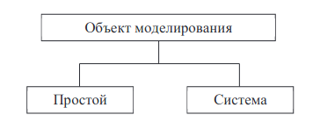
Рисунок 1 — Обобщенная математическая модель
Математическая модель является математическим аналогом проектируемого объекта. Степень адекватности ее объекта определяется постановкой и корректностью решений задачи проектирования.
Множество независимых переменных Y определяет среду
функционирования объекта, т. е. внешние условия, в которых
будет работать проектируемый объект.
Это могут быть:
- Технические параметры объекта, не подлежащие изменению в процессе проектирования;
- Физические возмущения среды, с которой взаимодействует объект проектирования;
- Тактические параметры, которые должен достигать объект проектирования.

Степень соответствия математической модели объекту
Математическая модель никогда не бывает тождественна
рассматриваемому объекту и не передает всех его свойств и особенностей. Она является лишь приближенным описанием объекта и носит всегда приближенный характер. Точность соответствия определяется степенью соответствия адекватности модели и объекта.
Математическая модель описывает реальный объект с какимто приближением. Степень соответствия описания реальному процессу определяется полнотой учета возмущающих воздействий. При отсутствии или незначительности возмущений, действующих как внутри, так и вне объекта, можно однозначно определить влияние входных и управляющих параметров
на выходные.

Классификация математических моделей
Cуществуют следующие виды
классификаций математических моделей в зависимости от:
· сложности объекта моделирования;
· оператора модели;
· входных и выходных параметров;
· цели моделирования;
· способа исследования модели;
· объектов исследования;
· принадлежности модели к иерархическому уровню опи-
сания объекта;
· характера отображаемых свойств;
· порядка расчета;
· использования управления процессом
По сложности объекта исследования модели делятся на простые и исследующие объекты-системы. В простых моделях внутреннее строение объекта не рассматривается и составляющие его элементы и подпроцессы не учитываются.
Объект-система является совокупностью взаимосвязанных элементов, которые взаимодействуют с окружающей средой как
с единым целым.
В зависимости от оператора модели они делятся на линейные,
нелинейные, алгоритмические, простые и сложные (рис. 2).
При наличии линейной зависимости выходных параметров
от входных математическая модель называются линейной, соответственно в случае нелинейной зависимости модель — нелинейная. При обеспечении оператором модели функциональной зависимости выходных параметров от входных в виде алгебраического выражения модель является простой. Модель, включающая системы дифференциальных и интегральных соотношений, называется сложной. В случае построения имитатора модели поведения объекта с помощью алгоритма его называют оператором модели. При этом сама модель является алгоритмической.
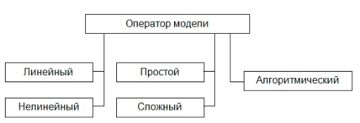

Рисунок 2 — Классификация математических моделей в зависимости от оператора модели.

Классификация математических моделей в зависимости
от входных и выходных параметров представлена на рис. 3.
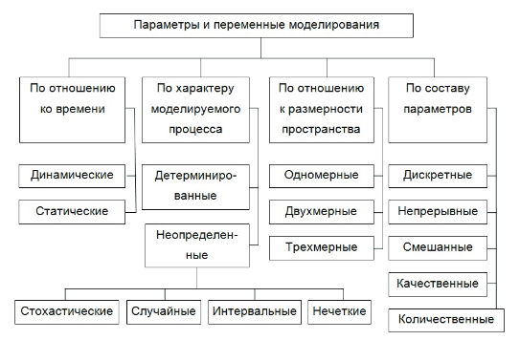
Рисунок 3 - Классификация математических моделей
в зависимости от входных и выходных параметров

